学校文明校园转评工作督查通报
（第16期）
学校文明创建办公室主编 2017年10月19日

2017年10月18日，学校文明校园转评工作督查组对各部门、各学院进行了抽查。2017年10月19日，学校领导实地检查校园环境。现将有关情况通报如下：
一、督查情况
学院 | 督查情况
艺术与设计学院 | 1、学府东苑3号楼女生寝室110室、111室、112室，地面干净，客厅物品摆放不够整齐，公共大门未关；107室、108室、109室地面干净、整洁；207室、208室、209室，地面较干净，物品摆放不够整齐，207室，无人，门未关，灯未关，公共大门未关、未锁；210、211、212室地面较干净，物品摆放整齐。  2、一楼楼梯口，垃圾桶已堆满垃圾，未及时清理。
商学院 | 1.学府东苑18号楼配电间杂乱  2.学府东苑17号楼510-512卫生间较脏  3.学府东苑4号楼412寝室阳台脏乱、烟缸内满是烟蒂等。  4.4号楼407寝室脏乱、香烟盒就放置在桌上。  5．5号楼二到三楼楼梯台阶卫生较差。  6.5号楼303寝室脏乱并有烟缸烟蒂。
时装学院 | 未报
机电与轨道交通学院 | 四号楼洗衣房生活垃圾、地下层、各楼层走廊杂物堆放无改观；下午三点各楼层垃圾桶倒过，但走廊卫生不理想，多处垃圾、烟头。
纺织学院 | 纺织学院学府东苑楼道内垃极桶味道很重，主要是快餐盒的味道。楼道灯有些不会亮。男生寝室物品摆放不整齐，地面也比较脏！
中英时尚设计学院 | 未报
继续教育学院 | 学生寝室卫生总体比较干净。部分寝室大厅卫生外包，班主任每周检查。
信息媒体学院 | 卫生情况较昨日有所改善
人文学院 | 运动场北侧看台下有大批废弃灭火器
保卫部 | 艺术大楼乐咖啡门口自行车停车位划线不合理，学府西苑单车乱停放，学府西苑有违规停车现象，体育场西侧琴房门囗乱停车，体育场楼梯前的消防设施注意放置位置，隧道口消防设施有破损，8号楼前标语倒地，8号楼附近车辆随意停放，8号楼内有电瓶车充电，（充电器已收至南门门岗，请当事人及时去领。）学府西苑两个门岗闲置，隧道旁电线裸露，学府西苑多个逃生门被堵。
后勤处 | 地下车库中的废旧资产需报废，地下车库楼道壁灯已坏，行政楼南门漏水，体育馆对面围栏有破损，可供人钻过。食堂周边有人随意晾晒，医务室对面路灯柱体歪了，食堂煤气罐放置在外面。网球场围栏破损。
后勤公司 | 行政楼南门口后面有垃圾，停车场有军训牌子乱扔，学府西苑垃圾场墙面有张贴物，地下隧道两侧及顶篷不干净，学府西苑水电工宿舍随意晾衣，体育场西侧墙面未清理，孵化园门口有垃圾，学府西苑草坪有垃圾，食堂周边卫生死角，水果超市旁堆放纸箱，闲置晾衣架，篮球场旁建筑垃圾
二、实证照片：

艺术与设计学院校园检查情况
（2017年10月19日）
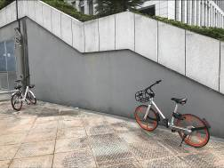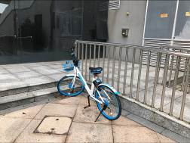
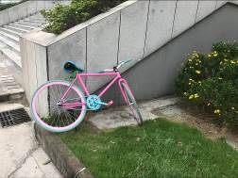
南侧大楼梯旁有共享单车乱停放

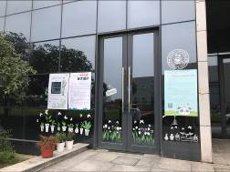
乐咖啡门口墙面有张贴现象

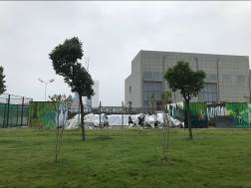
白布盖住很不雅观

雅戈尔商学院校园检查情况
（2017年10月18日）

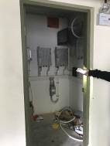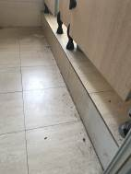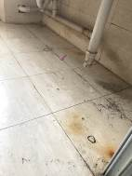
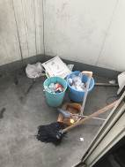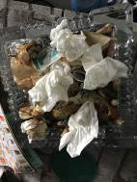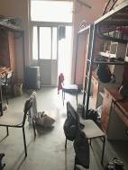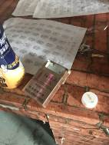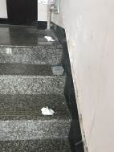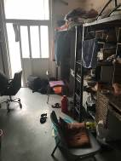

机电轨道交通学院校园检查情况
（2017年10月18日）
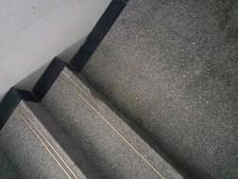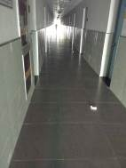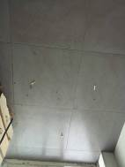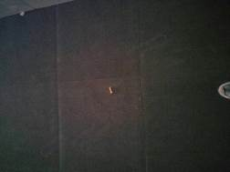

时装学院校园检查情况
（2017年10月19日）

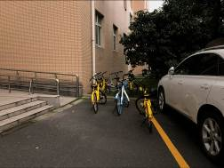

纺织学院校园检查情况
（2017年10月19日）
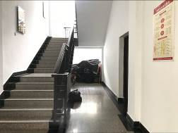
楼梯后有物品堆放

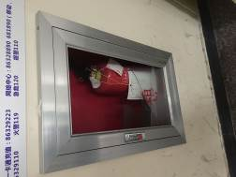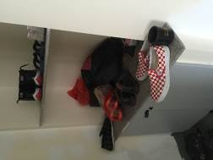
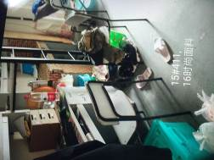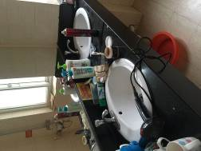
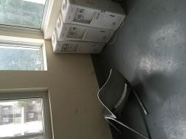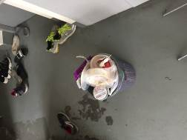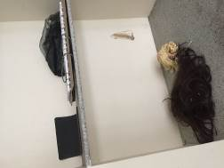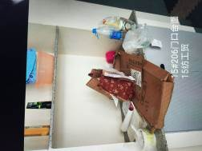
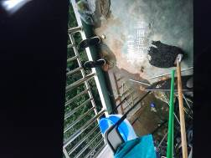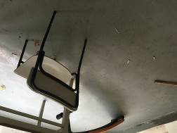

人文学院校园检查情况
（2017年10月18日）

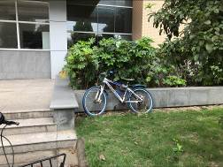
体育馆门前草坪有单车乱停放

保卫部校园检查情况
（2017年10月19日）

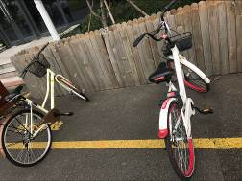
艺术大楼乐咖啡门口自行车停车位划线不合理

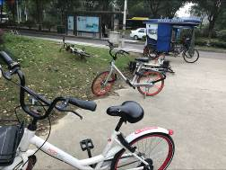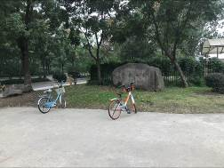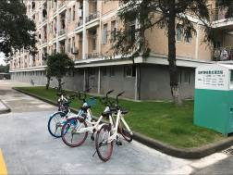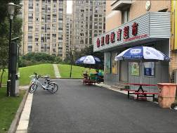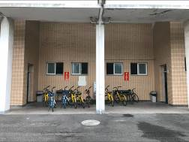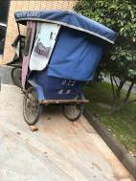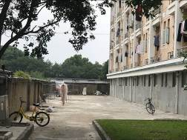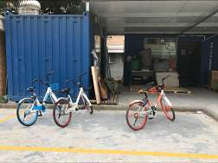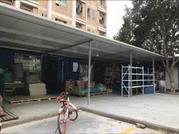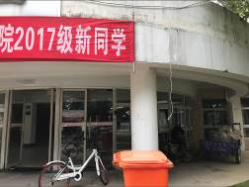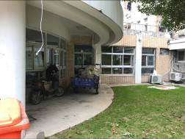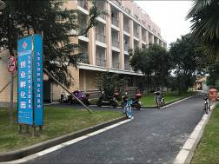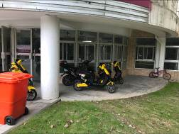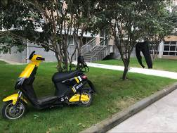

学府西苑单车乱停放

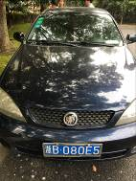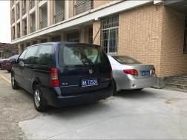
学府西苑有违规停车现象

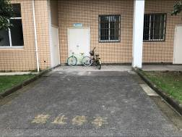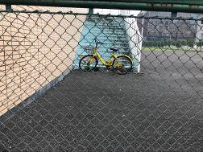
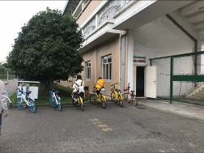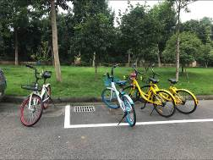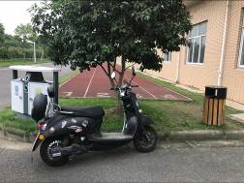
体育场西侧琴房门囗乱停车

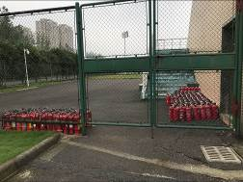
体育场楼梯前的消防设施注意放置位置

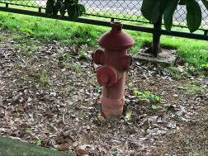
隧道口消防设施有破损

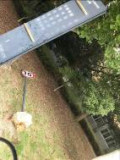
8号楼前标语倒地

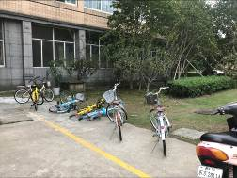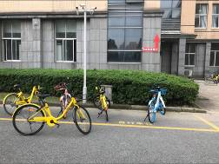
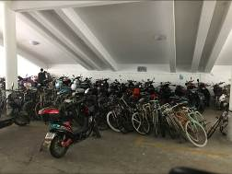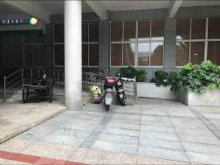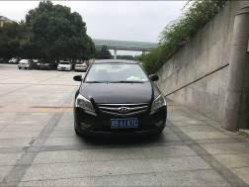
8号楼附近车辆随意停放

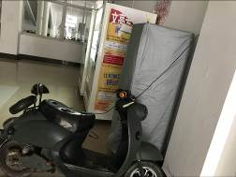
8号楼内有电瓶车充电，充电器已收至南门门岗，请当事人及时去领。

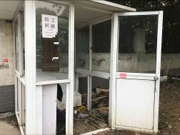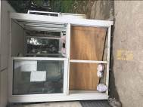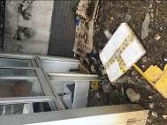

学府西苑两个门岗闲置

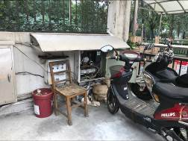
隧道旁电线裸露

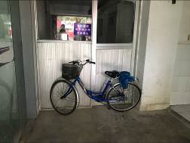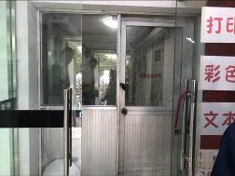
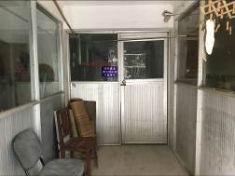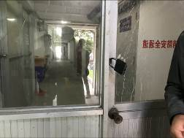
学府西苑多个逃生门被堵

后勤处校园检查情况
（2017年10月19日）

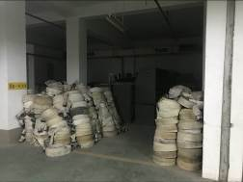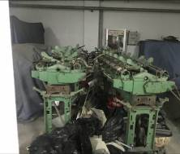
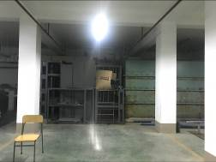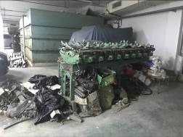
地下车库中的废旧资产需报废

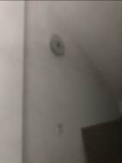
地下车库楼道壁灯已坏

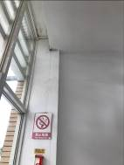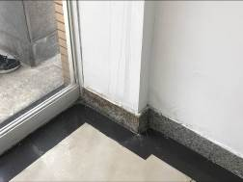
行政楼南门漏水

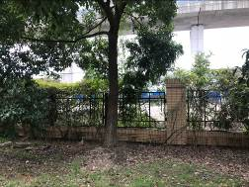
体育馆对面围栏有破损，可供人钻过。

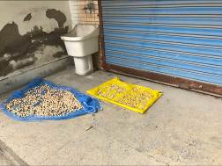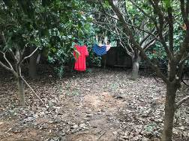
食堂周边有人随意晾晒

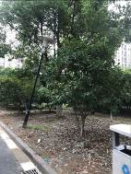
医务室对面路灯柱体歪了

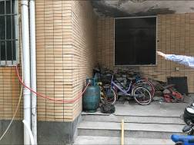
食堂煤气罐放置在外面

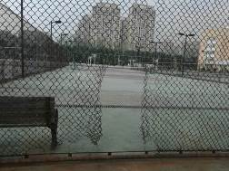
网球场围栏破损

后勤公司校园检查情况
（2017年10月19日）

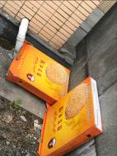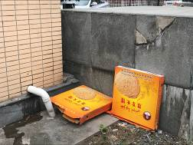
行政楼南门口后面有垃圾

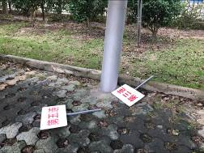
停车场有军训牌子乱扔

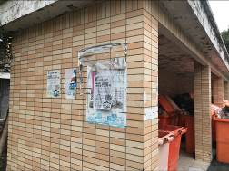
学府西苑垃圾场墙面有张贴物
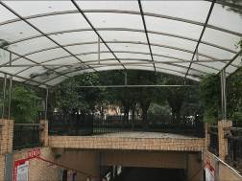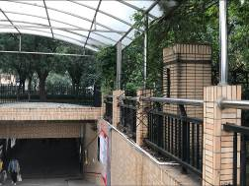
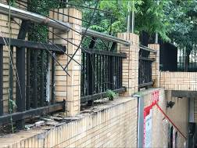
地下隧道两侧及顶篷不干净
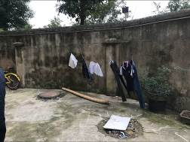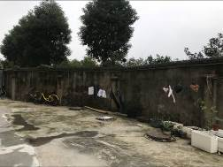
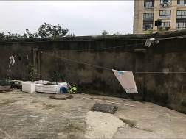
学府西苑水电工宿舍随意晾衣
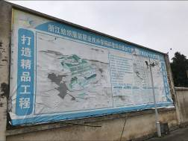

体育场西侧墙面未清理
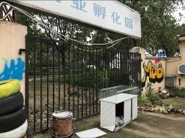
孵化园门口有垃圾

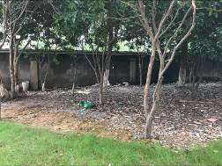
学府西苑草坪有垃圾

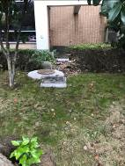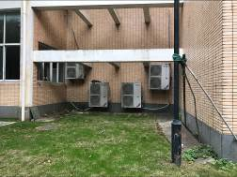
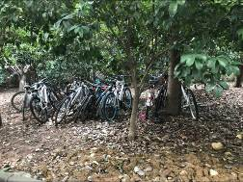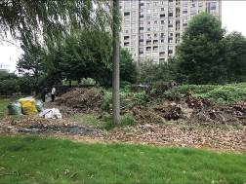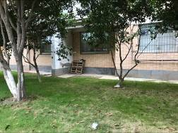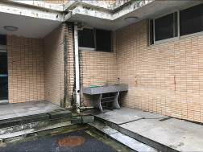
食堂周边卫生死角

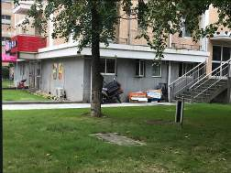
水果超市旁堆放纸箱
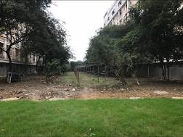
闲置晾衣架

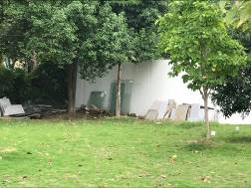

篮球场旁建筑垃圾

三、整改要求：
关于校园大环境督查的几点意见
一：基本评价
1.犄角旮旯，卫生死角的脏乱差还是存在。
2.后勤线，保卫线日常巡查自查不够主动，不够经常。处置不够及时有力。
3.后勤公司及时清理处置的力度不够，职责不够清。
4.宣传不够深入，覆盖率不够。
二：主要措施
1.各条线加强主动巡查与清查。
2.各二级学院落实门前三包，落实主题教育活动。
3.进一步分清后勤处与后勤公司的职责。
3.文明办开展重点督查，启发《整改通知书》。
4.进一步合理设置岗位，明确文明引导岗，引导员的职责，通过口头劝导，现场纠正，记录通报，批评教育，处分处理，充分发挥应有作用。
5.调整各督查组的工作重点和方式，重点督查主题教育活动的开展，实训室和学生寝室的文明。对标打勾，及时汇总。
6.加强宣传，全面覆盖。精心策划，丰富内容，逐日推送。
7.分管领导和文明办，定期安排专项督查。

